2025
Tello Edu drón
Robomaster TT
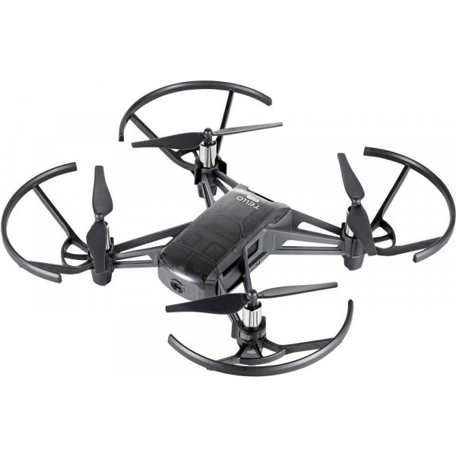
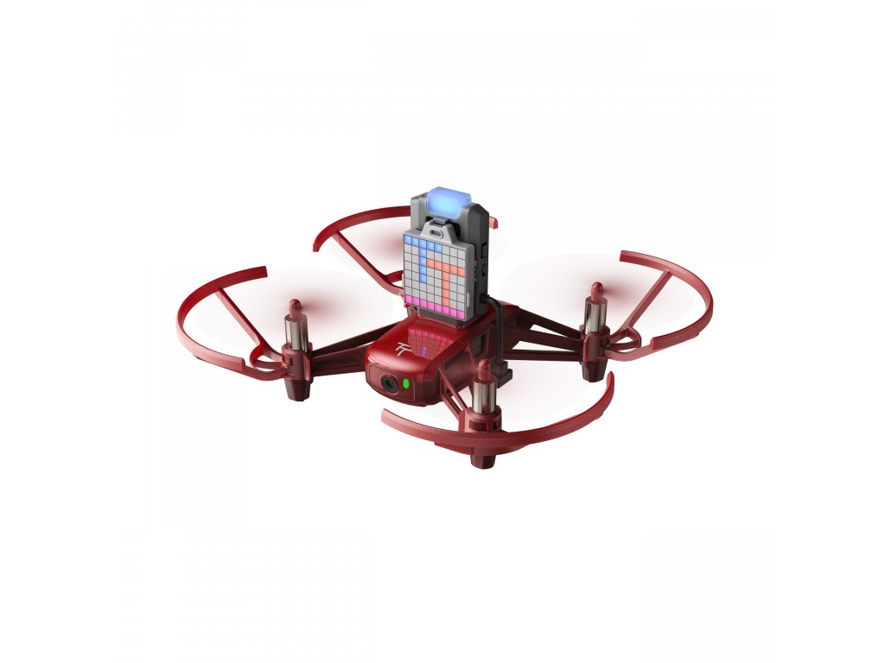
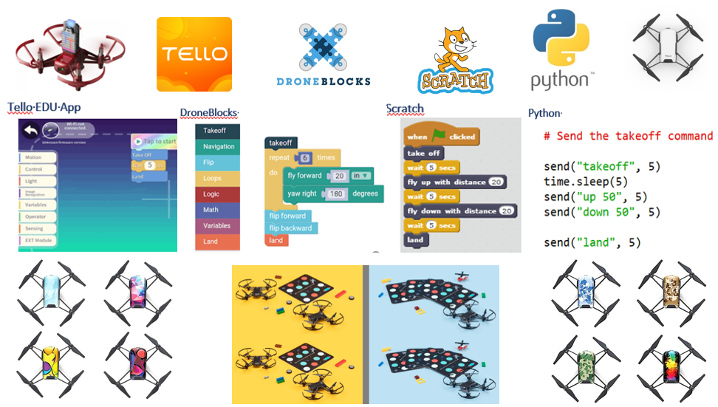
Feladatgyűjtemény

Tartalom
1. Feladat 4
Blockly : 4
Python : 4
Videó: 4
2. Feladat 5
Blockly : 5
Python : 5
Videó: 5
3. Feladat 6
Blockly : 6
Python : 6
Videó: 6
4. Feladat 7
Blockly : 7
Python : 7
Videó: 7
5. Feladat 8
Blockly : 8
Python : 8
Videó: 8
6. Feladat 9
Blockly : 9
Python : 9
Videó: 9
7. Feladat 10
Blockly : 10
Python : 10
Videó: 10
8. Feladat 11
Blockly : 11
Python : 11
Videó: 11
9. Feladat 12
Blockly : 12
Python : 12
Videó: 12
10. Feladat 13
Blockly : 13
Python : 13
Videó: 13
11. Feladat 14
Blockly : 14
Python : 14
Videó: 14
12. Feladat 15
Blockly : 15
Python : 15
Videó: 15
13. Feladat 16
Blockly : 16
Python : 16
Videó: 16
14. Feladat 17
Blockly : 17
Python : 17
Videó: 17
15. Feladat 18
Blockly : 18
Python : 18
Videó: 18
16. Feladat 19
Blockly : 19
Python : 19
Videó: 19
17. Feladat 20
Blockly : 20
Python : 20
Videó: 20
18. Feladat 21
Blockly : 21
Python : 21
Videó: 21
19. Feladat 22
Blockly : 22
Python : 22
Videó: 22

Feladat
Emelkedjen fel a drón, menjen előre, jöjjön visszafelé, majd ereszkedjen le!
Blockly : 2_2_1.xml

Python :

Videó:
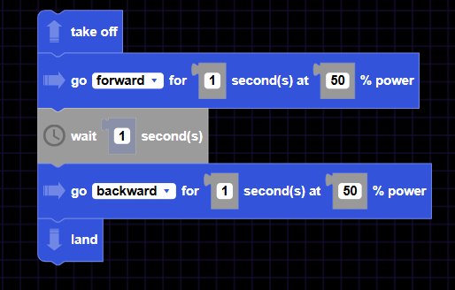  Blockly | Python

Feladat
Emelkedjen fel a drón, rajzoljon egy T betűt – forgás nélkül, majd ereszkedjen le!
Blockly : 2_2_2.xml

Python :

Videó:
Blockly  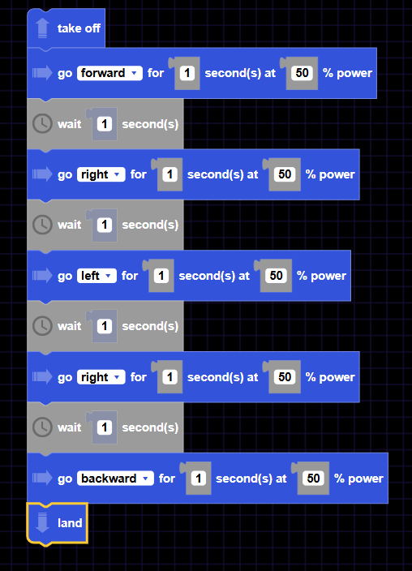 | Python

Feladat
Emelkedjen fel a drón, rajzoljon egy négyzetet – forgás nélkül, majd ereszkedjen le!
Blockly : 2_2_3.xml

Python :

Videó:
Blockly  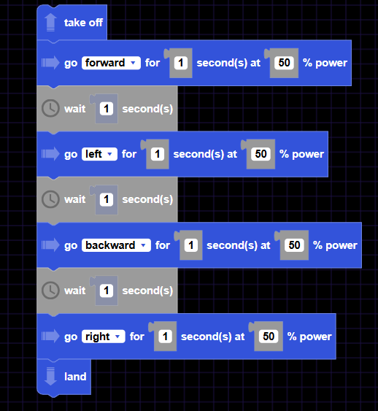 | Python

Feladat
Emelkedjen fel a drón, írjon le egy H betűt – forgás nélkül, majd ereszkedjen le!
Blockly : 2_2_4.xml

Python :

Videó:
Blockly  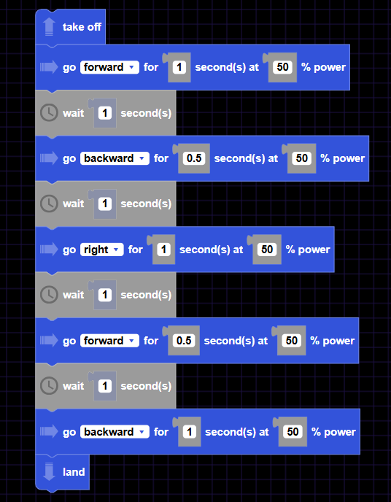 | Python

Feladat
Emelkedjen fel a drón, rajzoljon egy 3 fokú lépcsőt, térjen vissza a kiindulási helyre, majd ereszkedjen le!
Blockly : 2_2_5.xml

Python :

Videó:
Blockly  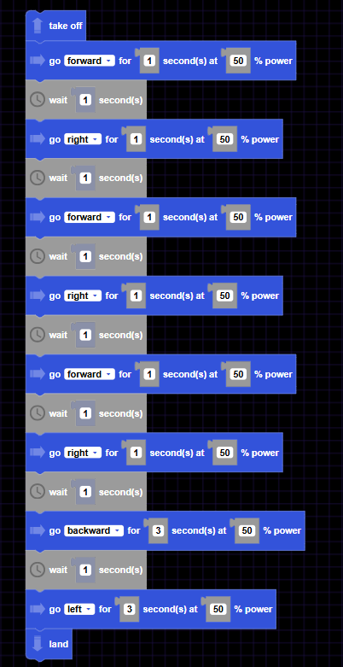 | Python

Feladat
Emelkedjen fel a drón, menjen előre és jöjjön vissza - forgással, majd ereszkedjen le!
Blockly : 2_2_6.xml

Python :

Videó:
Blockly  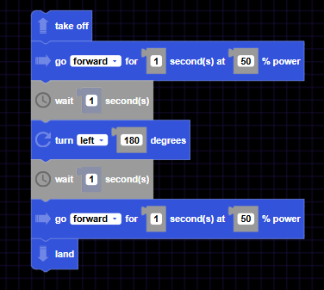 | Python

Feladat
Emelkedjen fel a drón, rajzoljon egy T betűt – forgással, majd ereszkedjen le!
Blockly : 2_2_7.xml

Python :

Videó:
Blockly  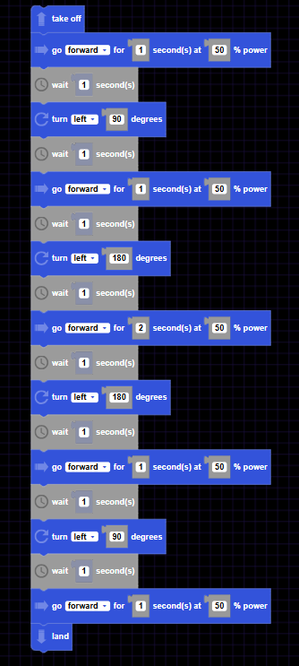 | Python

Feladat
Emelkedjen fel a drón, rajzoljon egy négyzetet – forgással, majd ereszkedjen le!
Blockly: 2_2_8.xml

Python :

Videó:
Blockly  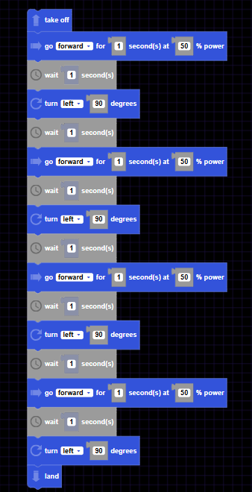 | Python

Feladat
Emelkedjen fel a drón, rajzoljon egy H betűt – forgással, majd ereszkedjen le!
Blockly : 2_2_9.xml

Python :

Videó:
Blockly  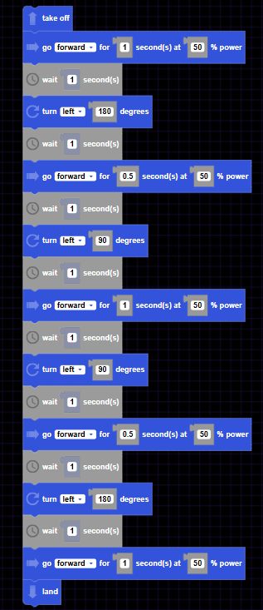 | Python

Feladat
Emelkedjen fel a drón, rajzoljon egy 3 fokú lépcsőt, térjen vissza a kiindulási helyre – forgással, majd ereszkedjen le!
Blockly : 2_2_10.xml

Python :

Videó:
Blockly  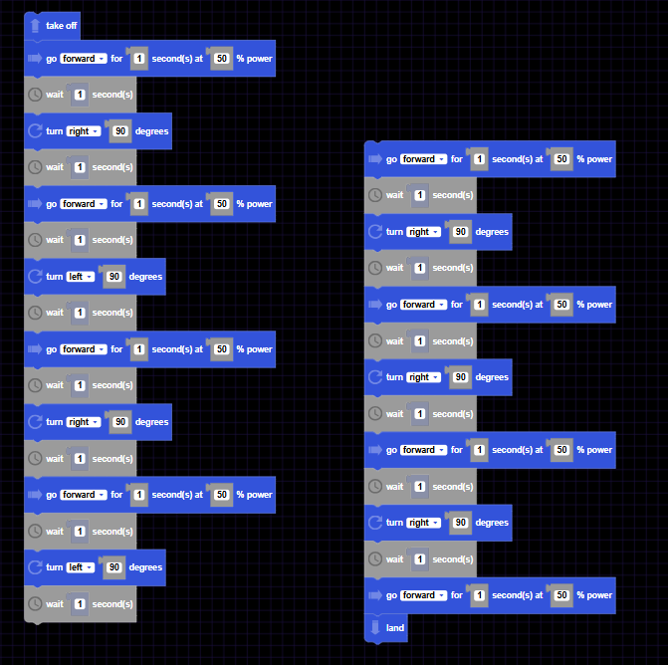 | Python

Feladat
Emelkedjen fel a drón, rajzolj négyzetet ciklussal, majd ereszkedjen le!
Blockly : 2_2_11.xml

Python :

Videó:
Blockly  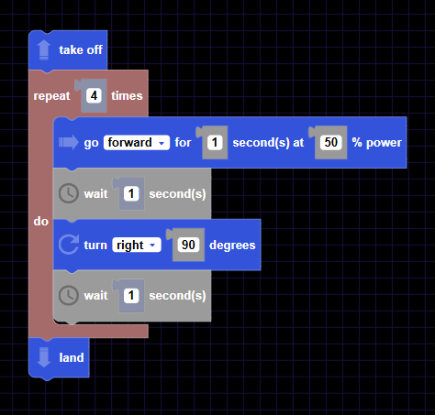 | Python

Feladat
Emelkedjen fel a drón, rajzoljon egy 3 fokú lépcsőt, térjen vissza a kiindulási helyre ciklussal, majd ereszkedjen le!
Blockly : 2_2_12.xml

Python :

Videó:
Blockly  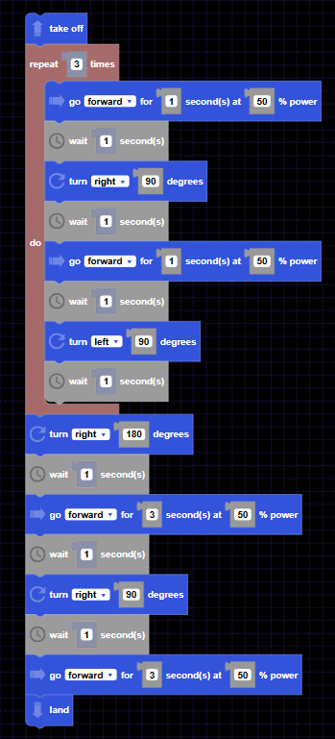 | Python

Feladat
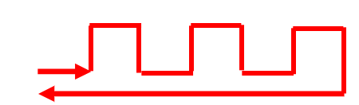
Blockly : 2_2_13.xml

Python :

Videó:
Blockly  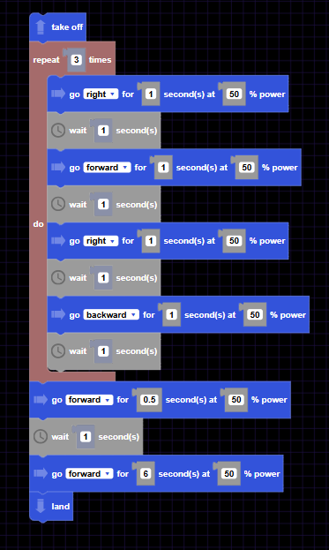 | Python

Feladat
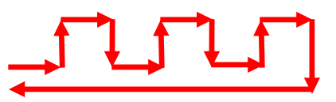
Blockly : 2_2_14.xml

Python :

Videó:
Blockly  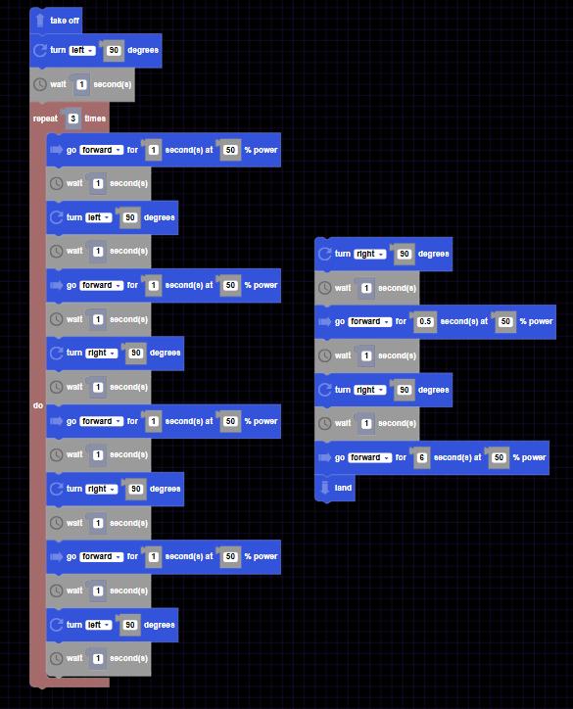 | Python

Feladat
Emelkedjen fel a drón, rajzoljon egy háromszöget, majd ereszkedjen le!
Blockly : 2_2_15.xml

Python :

Videó:
Blockly  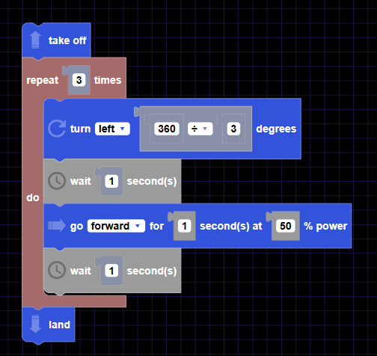 | Python

Feladat
Emelkedjen fel a drón, rajzoljon egy ötszöget, majd ereszkedjen le!
Blockly : 2_2_16.xml

Python :

Videó:
Blockly  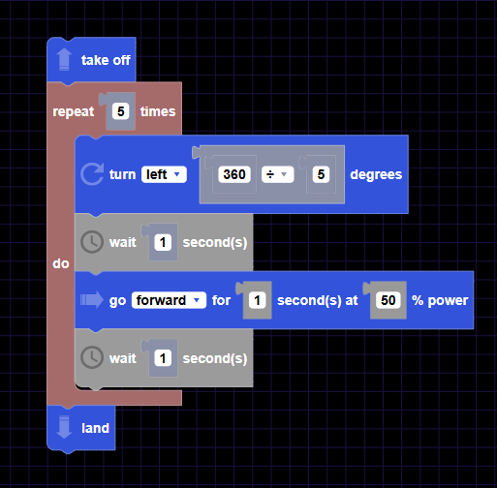 | Python

Feladat
Emelkedjen fel a drón, rajzoljon egy hatszöget, majd ereszkedjen le!
Blockly : 2_2_17.xml

Python :

Videó:
Blockly  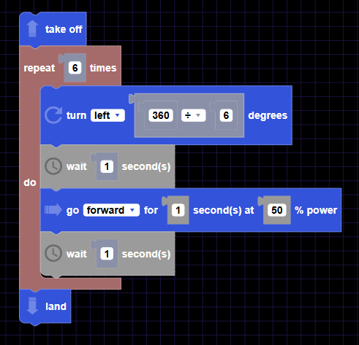 | Python

Feladat
Emelkedjen fel a drón, rajzoljon egy körívet, majd ereszkedjen le!

Blockly :

Python :

Videó:
Blockly | Python

Feladat
Emelkedjen fel a drón, rajzoljon egy kört, majd ereszkedjen le!

Blockly :

Python :

Videó:
Blockly | Python

